**插件练习**

一、使用jqZoom插件编写图片放大功能

代码：

testzoom.html

<!DOCTYPE html>

<html>

<head>

<meta charset="utf-8" />

<title></title>

</head>

<script type="text/javascript" src="js/jquery-1.6.js" ></script>

<script type="text/javascript" src="js/jquery.jqzoom-core.js" ></script>

<link rel="stylesheet" href="css/jquery.jqzoom.css" />

<script>

$(function(){

$('.jqzoom').jqzoom({

'zoomType' : 'reverse'

});

});

</script>

<body>

<a href="img/bigimg.jpg" class="jqzoom">

<img src="img/smallimg.jpg">

</a>

</body>

</html>

效果图：

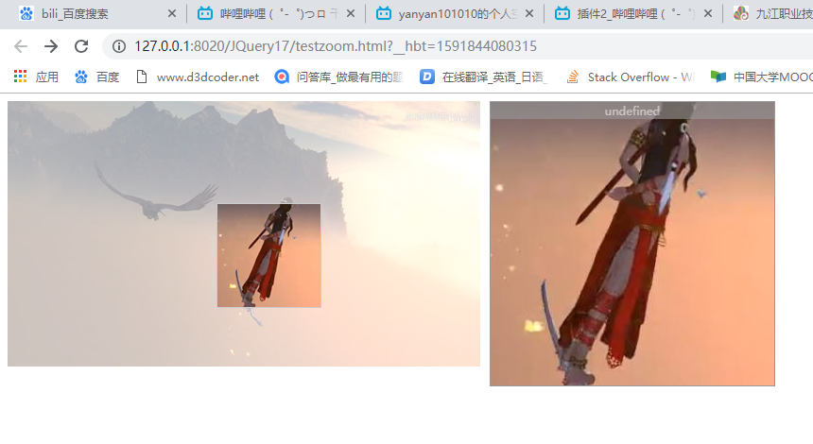

二、自主编写一个插件，实现jquery库中没有的功能

百叶窗效果

代码：

jquery.baiyechuang.js

(function ($) {

$.fn.extend({

'baifunc' : function(){

$(this).children('li').click(function(){

// 本身li的宽度增加，兄弟的宽度减少

$(this).animate({'width' : 640}, 1000);

$(this).siblings().animate({'width':40},1000);

});

}

});

})(jQuery);

jquery.baiyechuang.css

img{

width: 640px;

height: 320px;

}

ul{

list-style: none;

width: 800px;

overflow: hidden;

}

ul li{

width: 40px;

float: left;

}

ul li:nth-child(3){

width: 640px;

}

myplug.html

<!DOCTYPE html>

<html>

<head>

<meta charset="utf-8" />

<title></title>

</head>

<script type="text/javascript" src="js/jquery-1.6.js" ></script>

<script type="text/javascript" src="js/jquery.jqzoom-core.js" ></script>

<link rel="stylesheet" href="css/jquery.jqzoom.css" />

<script>

$(function(){

$('.jqzoom').jqzoom({

'zoomType' : 'reverse'

});

});

</script>

<body>

<a href="img/bigimg.jpg" class="jqzoom">

<img src="img/smallimg.jpg">

</a>

</body>

</html>

效果图：

